Aufgabenformular

Standardillustrierende Aufgaben veranschaulichen beispielhaft Standards für Lehrkräfte, Lernende und Eltern.
Hinweis: Wünschenswert ist die Entwicklung von mehreren Aufgaben zu einer Kompetenz, die die Progression der Standards (A – H) abbilden.

Fach | Englisch
Kompetenzbereich | Funktionale kommunikative Kompetenz
Kompetenz | Dialogisches Sprechen  Verfügen über sprachliche Mittel
Niveaustufe(n) | H
Standard | Die Schülerinnen und Schüler können  sich auch in Alltagssituationen mit nicht vorhersehbarem Inhalt erfolgreich sprachlich verständigen  sich in persönlichen und formellen Gesprächen und Diskussionen zu einem breiten Spektrum von weitgehend vertrauten Themen austauschen und sach-, situations- und adressatengerecht Stellung beziehen  [orientiert an B1+/GeR] (EN-K1.3H)  Die Schülerinnen und Schüler können  ein hinreichend breites Spektrum sprachlicher Mittel zunehmend sicher anwenden und sich so zu den meisten Alltagsthemen sowie zu Themen, die mit eigenen Interessen oder mit vorbereiteten Sachgebieten in Zusammenhang stehen, zunehmend differenziert  äußern und die wichtigsten Aspekte eines Gedankens oder Problems erklären sowie  eigene Überlegungen ausdrücken und Stellung beziehen  [orientiert an B1+/GeR] (EN-K1.6H)
ggf. Themenfeld | Themenfeld: Gesellschaft und öffentliches Leben (EN-I2)
ggf. Bezug Basiscurriculum (BC) oder übergreifenden Themen (ÜT) | BC Sprachbildung
ggf. Standard BC | Interaktion (SB- K5)
Aufgabenformat
offen X |  | halboffen | geschlossen
Erprobung im Unterricht:
Datum |  | Jahrgangsstufe: | Schulart:
Verschlagwortung

Aufgabe und Material:

The Party

16-year-old Samantha wants to go to a friend’s party. She knows that her parents won’t probably let her go if she tells them that her friend’s parents are on vacation. Should she tell them about it?

- Discuss Samantha’s problem with a partner. Find pros and cons for telling or not telling the parents about the situation. Agree on a solution to Samantha’s problem.
- Diskutiere Samanthas Problem mit einer Partnerin/einem Partner. Finde Argumente dafür und dagegen, die Eltern über die Situation zu informieren. Einigt euch auf eine Lösung für Samanthas Problem.

LISUM
Ausgenommen Material 1 - 2
Cambridge English Language Assessment: Cambridge English Preliminary for Schools. Handbook for teachers. S. 49
© LISUM 2015
Erwartungshorizont:

Sprachliche Darstellungsleistung:

Material 1
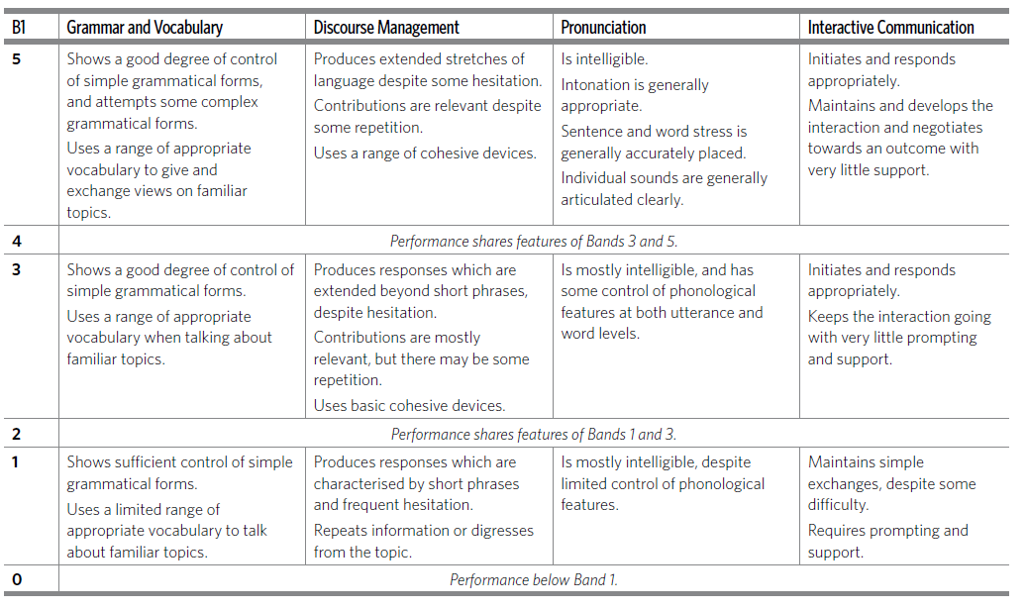

Material 2
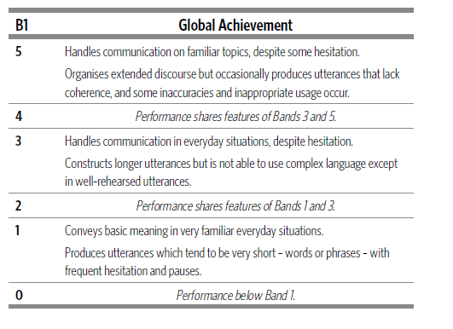

LISUM
Ausgenommen Material 1 - 2
Cambridge English Language Assessment: Cambridge English Preliminary for Schools. Handbook for teachers. S. 49
© LISUM 2015

